Муниципальное бюджетное учреждение
Дополнительного образования
Детская музыкальная школа п. Чульман
Филиал Детской школы искусств г. Нерюнгри

Методический доклад
Тема: «Специфика работы над видами ансамблей
В классе фортепиано ДШИ»

Выполнила: Гусева Ольга Николаевна
Преподаватель фортепиано
ДШИ п.Чульман
2023г

1 Вступление
В музыкально-исполнительском развитии учащихся особое место занимает работа над ансамблями. Ведь вдвоем играть веселей. Музыкальный мир богат на жанровое разнообразие фортепианных ансамблей. Существует множество переложений песен, танцев, маршей, баллад для игры в ансамбле.
В зависимости от количества человек которые принимают участие в ансамбле, они делятся на виды, и имеют свое название, - Дуэты, трио, квартеты
В работе над ансамблем важно понимать функцию каждой партии.
Необходимо разобраться в какой партии проходит основная мелодия, а какая несет в себе роль аккомпанемента.
Практическая часть. Для примера послушаем песню «Настоящий друг», в переложении в четыре руки, в исполнении учащимися 2 класса. 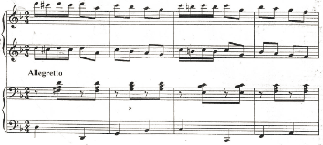
Эту песню Борис Савельев (1934г-1991г.) Российский композитор, написал к мультфильму «Тимка и Димка». В песне поется о дружбе, взаимовыручке, о необходимости «нужным быть кому то в трудную минуту, вот что значит настоящий верный друг».
Очень хорошо этими словами можно описать совместную игру в ансамбле. Мы не устраиваем состязания, кто лучше и быстрее сыграет произведение. Мы учимся уважать и слушать друг друга. Случается если кто то споткнулся при исполнении на концерте, приходим на помощь, продолжаем играть, чтобы произведение получилось целым. А другому исполнителю, конечно, надо серьёзней заниматься, не подводить своего «друга» по игре, и уж если ошибся, надо постараться исправить создавшееся положение, продолжить игру.
Разобрали с учащимися тональный план и характер произведения. Какие задачи мы ставим при исполнении ансамбля? В этом ансамбле хорошо прослушивается основная тема песни в первой партии и аккомпанемент во второй, очень важно слушать свою партию в сочетании с другой.
В каждой партии свои задачи, а именно: ритмический рисунок и мелодия, свои нюансы в исполнении оттенков. А самая главная задача - надо научится играть в одном темпе и удержать этот темп на протяжении всего произведения. Ведь понятие «ансамбль» включает в себя стройное сочетание всех этих элементов.
2.На примере произведения А. Хачатурян «Вальс» о из драмы М. Лермонтова «Маскарад», переложение для двух фортепиано, рассмотрим задачи в этом виде ансамбля.
Композитор Арам Хачатурян, по праву относится к выдающимся деятелям 20века.
Являясь одновременно и российским и армянским композитором, он сумел объединить в своем творчестве армянскую мелодику и четкость европейской музыкальной формы. «Вальс» о из драмы М. Лермонтова «Маскарад», это яркий образец его творчества. Жанр вальса- это танец парами, основанный на плавном кружении, один из самых распространенных бытовых музыкальных жанров в Европе.
Фортепианный дуэт на двух роялях не случайно получил распространение в концертной практике. Богатые возможности фортепиано благодаря наличию двух исполнителей, двух инструментов еще больше расширяются и это привлекло внимание многих композиторов.
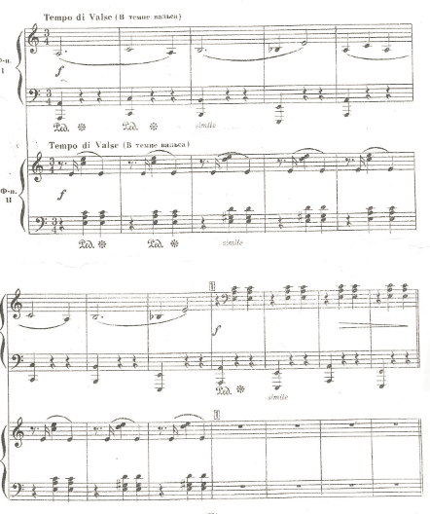
Игра дуэта на двух роялях интересна, богата по звучанию, но сложней: исполнители сидят на расстоянии, у них нет возможности видеть руки друг друга. Необходимо усилить слуховой контроль. В каждой партии есть мелодия и аккомпанемент. Аккомпанемент, который следует играть одинаковыми штрихами. Очень важно прослушивать партию друг друга для создания ровного звучания, и синхронности в игре. Надо понимать характер музыки, играть в одном темпе. Исполнитель каждой партии должен ответственно отнестись к этой работе. Часто бывает, что ученик сам не плохо справляется со своей партией, но в ансамбле теряется. При такой проблеме надо больше играть вместе, работать небольшими фрагментами, проигрывая несколько раз. Полезно записать аудиозапись партий друг друга и использовать ее в домашних занятиях.

3. Корнелиуса Гурлитта «Баллада», переложение в 6 рук-
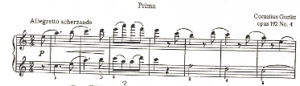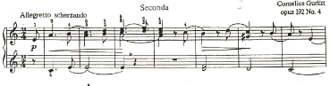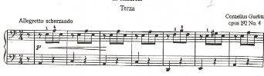
Густав Корнелиус Гурлитт, (1820 г. -1901 г) немецкий композитор теоретик, автор композиций для фортепиано. Создал многочисленные песнопения, две оперетты, оперу, симфонии, этюды, произведения камерной музыки
«Баллада» — это лирико- эпическое произведение, то есть рассказ, изложенный в поэтической форме исторического, мифического или героического характера. Сюжет баллады обычно заимствуется из фольклора.
Фортепианный ансамбль, который исполняется в 6 рук, а именно- втроем, называется –трио. Переложение произведения расписывается на три партии. Каждая партия имеет свое название, в зависимости от расположения. Верхний регистр называется -прима, средний - секонда, нижний- терца.
Конечно этот вид ансамбля самый интересный и сложный. За инструментом размещаются сразу три человека. Терца, партия исполняющаяся в нижнем регистре, выполняет функцию дирижера. Она должна исполнятся строго в одном темпе, подчеркивая басы. Две других партии - прима и секонда, как правило, совместно ведут мелодическую линию. Бывает, мелодия переходит из одной партии в другую и за этими переходами следует внимательно следить.
Какие мы ставим задачи в работе над ансамблями?
-Совместная игра отличается от сольной прежде всего тем, что и общий план и детали интерпретации является плодом размышлений и творческой фантазии не одного, а нескольких исполнителей и реализуются они их объединенными усилиями.
- Процесс дозревания художественного замысла и процесс его превращения в конкретных звуковых представлениях у ансамблиста и солиста - разные. Если пианист солист может воссоздать звучание пьесы в целости, то пианист- ансамблист - только звучание своей партии. При чем знание партии, даже отлично, еще не делает его партнером. Он становится таким только в процессе работы со вторым участником.
- Взаимопонимание и согласие лежат в основе создания единого плана интерпретации. И здесь задача педагога выстроить взаимное хорошее отношение между участниками ансамбля. Понимание общих целей.
Иногда возникает проблема подбора партнеров в ансамбле. Это взаимная симпатия детей. Разные уровни сложности исполняемой партии. Возможность встретиться в определенное время, так как дети могут учиться в разные смены, или оканчивать учебу в разное время. Подбор удобного расписания для занятий.
Но не смотря на все трудности играть ансамблем интересней, обогащается звучание произведения, что конечно отражается и на более эмоциональном исполнении этого произведения учениками. И бывает напарник может вдруг забыть текст, поэтому надо быть всегда на чеку, уметь подстроиться, либо договориться с какого места надо играть.
Конечно, чтобы такого не происходило, надо с ответственностью относится к игре в ансамбле, каждый ученик должен индивидуально повторять свою партию, хорошо ее заучивать, и не пропускать совместных репетиций. Только при ответственном отношении каждого участника ансамбля можно добиться слаженности исполнения, и воплотить единство творческих устремлений. Выстроить чувство ансамбля и способность музыкантов к слаженной игре.

